вАдминистрация Чайковского сельсовета
Боготольский район
Красноярский край

ПОСТАНОВЛЕНИЕ

пос. Чайковский
«28» апреля 2022 года № 19- п

О внесении изменений в Постановление администрации Чайковского сельсовета от 28.02.2020 № 9-п «Об утверждении схемы водоснабжения на территории Чайковского сельсовета Боготольского района Красноярского края».

В соответствии с Федеральным законом от 06 октября 2003 года № 131- ФЗ «Об общих принципах организации местного самоуправления в Российской Федерации», Федеральным законом от 07.12.2011 № 416-ФЗ «О водоснабжении и водоотведении», Постановлением Правительства Российской Федерации от 05.09.2013г. № 782 «О схемах водоснабжения и водоотведения», руководствуясь ст. 17 Устава Чайковского сельсовета

ПОСТАНОВЛЯЮ:

1. Внести в Постановление администрации Чайковского сельсовета от 28.02.2020 № 9-п «Об утверждении схемы водоснабжения на территории Чайковского сельсовета Боготольского района Красноярского края» (в редакции от 28.02.2020 № 9-п, от 17.06.2021 № 18-п) следующие изменения:
1.1.Приложение к Постановлению от 28.02.2020 №9-п «Об утверждении схемы водоснабжения на территории Чайковского сельсовета Боготольского района Красноярского края» изложить в новой редакции, согласно приложению.
2. Контроль над исполнением настоящего Постановления оставляю за собой. 3. Настоящее Постановление опубликовать в газете «Земля Боготольская» и разместить на официальном сайте Боготольского района в сети Интернет на странице Чайковского сельсовета.
4. Постановление вступает в силу в день, следующий за днем его официального опубликования.

Глава Чайковского сельсовета Г. Ф. Муратов

Приложение
к Постановлению Администрации
Чайковского сельсовета
от 22.04.2022 №18-п
от 17.06.2021 № 18-п
от 28.02.2020 № 9-п

С Х Е М А

ВОДОСНАБЖЕНИЯ
НА
ТЕРРИТОРИИ
ЧАЙКОВСКОГО СЕЛЬСОВЕТА
БОГОТОЛЬСКОГО РАЙОНА
КРАСНОЯРСКОГО КРАЯ
НА ПЕРИОД С 2020 ПО 2030 ГОДА

(актуализация на 2023 год)

2022 год

Оглавление

Оглавление…………………………………………………………………… | 2
Введение……………………………………………………………………… | 3
Общие сведения……………………………………………………………… | 4
Раздел 1. Технико-экономическое состояние централизованных систем водоснабжения поселения…………………………………………………… | 5
Раздел 2. Направления развития централизованных систем водоснабжения……………………………………………………………….. | 10
Раздел 3. Баланс водоснабжения и потребления горячей, питьевой, технической воды……………………………………………………………. | 12
Раздел 4. Предложения по строительству, реконструкции и модернизации объектов централизованных систем водоснабжения……… | 20
Раздел 5. Экологические аспекты мероприятий по строительству, реконструкции и модернизации объектов централизованных систем водоснабжения…………………………………………………………..…… | 23
Раздел 6. Оценка объемов капитальных вложений в строительство, реконструкцию и модернизацию объектов централизованных систем водоснабжения……………………………………………………………….. | 24
Раздел 7. Плановые значения показателей развития централизованных систем водоснабжения……………………………………………………….. | 24
Раздел 8. Перечень выявленных бесхозяйных объектов централизованных систем водоснабжения (в случае их выявления) и перечень организаций, уполномоченных на их эксплуатацию…………… | 25
Приложение 1. Схема существующего размещения объектов централизованной системы водоснабжения Боготольского сельского поселения……………………………………………………………………… | 26
Приложение 2. Схема водоочистного комплекса…………………………... | 27
Приложение 3. Принципиальные схемы объектов централизованной системы водоснабжения Боготольского сельского поселения…………….. | 28
Приложение 4. План мероприятий по улучшению качества питьевой воды централизованного водоснабжения на 2022 год……………………... | 30
Приложение 5. Протоколы лабораторных исследований (испытаний), измерений……………………………………………………………………... | 33

Введение.

Схема водоснабжения Чайковского сельсовета Боготольского муниципального района Красноярского края на период с 2014 по 2030 года разработана на основании следующих документов:
- Распоряжение № 59-р от 12.03.2013 года главы администрации Боготольского района Красноярского края «Об утверждении плана – графика разработки схем водоснабжения Боготольского района на 2013 – 2023 года»;
- Распоряжение № 139-р от 08.07.2013 года «О внесении изменения в распоряжение администрации Боготольского района от 12.03.2013г № 59-р «Об утверждении плана – графика разработки схем водоснабжения Боготольского района на 2013- 2030 года»;
- Распоряжение № 140-р от 08.07.2013 главы администрации Боготольского района Красноярского края о разработке схем водоснабжения поселений Боготольского района на 2014-2030 года;
- Федерального закона от 30.12.2004г. № 210-ФЗ «Об основах регулирования тарифов организаций коммунального комплекса»;
- «Правил определения и предоставления технических условий подключения объекта капитального строительства к сетям инженерно-технического обеспечения», утвержденных постановлением Правительства РФ от 13.02.2006г. № 83;
- Федеральный закон от 07 .12.2011 № 416-ФЗ « О водоснабжении и водоотведении»;
- Водного кодекса Российской Федерации.

Понятия, используемые в настоящем документе, означают следующее:
«водовод» – водопроводящее сооружение, сооружение для пропуска (подачи) воды к месту её потребления;
«источник водоснабжения» – используемый для водоснабжения водный объект или месторождение подземных вод;
«расчетные расходы воды» – расходы воды для различных видов водоснабжения, определенные в соответствии с требованиями нормативов;
«зона действия предприятия» (эксплуатационная зона) – территория, включающая в себя зоны расположения объектов систем водоснабжения , осуществляющей водоснабжение, а также зоны расположения объектов ее абонентов (потребителей);
«зона действия (технологическая зона) объекта водоснабжения» - часть водопроводной сети, в пределах которой сооружение способно обеспечивать нормативные значения напора при подаче потребителям требуемых расходов воды;
«схема водоснабжения» – совокупность элементов графического представления и исчерпывающего однозначного текстового описания состояния и перспектив развития систем водоснабжения на расчетный срок;
«схема инженерной инфраструктуры» – совокупность графического представления и исчерпывающего однозначного текстового описания состояния и перспектив развития инженерной инфраструктуры на расчетный срок.

Схема включает первоочередные мероприятия по созданию и развитию централизованных систем водоснабжения, повышению надежности функционирования этих систем, обеспечению комфортных и безопасных условий для проживания в Чайковском сельском поселении, обеспечению надежного водоснабжения наиболее экономичным способом при минимальном воздействии на окружающую среду.
Мероприятия охватывают следующие объекты системы коммунальной инфраструктуры:
– в системе водоснабжения – водозаборы (подземные – скважины), водоочистные комплексы, водобашни, магистральные сети водопровода.
Основными задачами при разработке схемы теплоснабжения сельского поселения на период до 2030 г. являются:
- Обследование системы водоснабжения и анализ существующей ситуации в водоснабжении сельского поселения.
- Выбор оптимального варианта развития водоснабжения и основные рекомендации по развитию системы водоснабжения сельского поселения до 2030года.
Цели схемы водоснабжения:
- обеспечение развития систем централизованного водоснабжения для существующего, а также объектов социально-культурного назначения в период по 2030 года;
- увеличение объемов производства коммунальной продукции (оказание услуг) по водоснабжению при повышении качества и сохранении приемлемости действующей ценовой политики;
- улучшение работы систем водоснабжения;
- повышение качества питьевой воды, поступающей к потребителям.

Общие сведения.

Территория муниципального образования Чайковский сельсовет расположена в северной части Боготольского района Красноярского края. На севере граничит с землями Тюхтетского района, на востоке – с муниципальными образованием Вагинский сельсовет, на юге с муниципальными образованиями Вагинский и Боготольский сельсоветы и на западе – с муниципальным образованием Юрьевский сельсовет.
Центром муниципального образования является поселок Чайковский. Связь с центром района г. Боготол, расположенным на расстоянии 17 км., осуществляется по автомобильной дороге в основном с асфальтовым и гравийным покрытием.
Климат. Согласно схеме агроклиматического районирования, территория муниципального образования расположена в умеренно прохладном агроклиматическом районе, недостаточно влажном подрайоне.
Климат резко континентальный с большими амплитудами колебания температур. Зима холодная и продолжительная, начинается с середины – конце октября и продолжается 6 месяцев. Лето теплое с суммой положительных температур свыше 10^{о} С составляет 1675^{о} С. Среднегодовая температура воздуха равна – 0,4^{о} С. Вегетационный период с температурой воздуха выше + 10^{о} С составляет 110 дней. Среднегодовое количество осадков 411 мм в год.
Преобладающим направлением ветра, как в течение года, так и в летний период является юго-западное.
Рельеф широко – увалистый.
Гидрографическая сеть представлена мелкими реками и ручьями.
Почвенный покров представлен, в основном, почвами черноземного типа. Реже встречаются серые, темно-серые, лугово-черноземные, луговые, пойменные и болотные почвы.
Почвы характеризуются среднесуглинистым и тяжелосуглинистым механическим составом.
Общая площадь земель муниципального образования Чайковский сельсовет составляет – 22391,8га. Общая площадь земель сельского поселения п. Чайковский в установленных границах составляет - 67 га.
На территории муниципального образования Чайковский сельсовет расположено четыре населенных пунктов: поселок Чайковский, деревня Булатово, деревня Новопетровка, деревня Шулдат.
Численность постоянно проживающего населения на 01.01.2021 г. по Чайковскому сельсовету – 0,525 тыс.чел., в том числе в п. Чайковский – 0,281 тыс.чел., д. Булатово – 0,168 тыс чел., д. Новопетровка – 0,021 тыс.чел., п. Шулдат – 0,055 тыс.чел.
Централизовано водоснабжение осуществляется в трех населенных пунктах Чайковского сельсовета: п. Чайковский, д. Булатово, п. Шулдат:
– водоснабжение осуществляется из скважин, через глубинный насос, в водонапорную башню и далее в водопроводную сеть.
В д. Новопетровка разбор воды осуществляется потребителями непосредственно с водозаборного колодца.

Раздел 1.
Технико-экономическое состояние централизованных систем водоснабжения поселения.

1.1. Описание системы и структуры водоснабжения, деление территории поселения на эксплуатационные зоны.
Водоснабжение, как отрасль, играет огромную роль в обеспечении жизнедеятельности поселения и требует целенаправленных мероприятий по развитию надежной системы хозяйственно-питьевого водоснабжения.
В настоящее время источником хозяйственно-питьевого и производственного водоснабжения Чайковского сельсовета являются подземные воды.
На территории сельского поселения имеется 4 водозаборных скважин: две в п. Чайковский, по одной в д. Булатово, п. Шулдат.
Обеспечение данных населенных пунктов водой осуществляется с помощью центрального водопровода, состоящего из стальных и полиэтиленовых труб диаметром 50-100 мм, общей протяженностью 6375,02м. Сети водоснабжения проложены подземно.
Количество водоразборных колонок 17 шт.
Перечень обслуживаемых объектов хозяйственно-питьевой водой:
1. п. Чайковский:
- Администрация Чайковского сельсовета;
- Чайковский СК;
- Чайковская библиотека;
- МКДОУ Чайковский детский сад;
- МКОУ Чайковская средняя общеобразовательная школа;
- ФАП;
- ФГУ Почта России;
- И.П. Зайченко;
- Население.
2. д. Булатово:
- МКОУ Булатовская средняя общеобразовательная школа;
- Население.
3. п. Шулдат:
- Население.

1.2. Описание территории поселения, не охваченных централизованными системами водоснабжения.
На данный момент, в сельском поселении централизованное водоснабжение организовано в п. Чайковский, д. Булатово, п. Шулдат.
На территориях, не охваченных централизованными системами водоснабжения, используются шахтные колодцы.

1.3. Описание технологических зон водоснабжения, зон централизованного и нецентрализованного водоснабжения (территорий, на которых водоснабжение осуществляется с использованием централизованных и нецентрализованных систем горячего водоснабжения, систем холодного водоснабжения соответственно) и перечень централизованных систем водоснабжения.
Федеральный закон от 7 декабря 2011 г. № 416-ФЗ «О водоснабжении и водоотведении» и Постановление Правительства РФ от 5 сентября 2013 г. № 782 «О схемах водоснабжения и водоотведения» (вместе с «Правилами разработки и утверждения схем водоснабжения и водоотведения», «Требованиями к содержанию схем водоснабжения и водоотведения») вводят новые понятия в сфере водоснабжения и водоотведения:
«Технологическая зона водоснабжения» - часть водопроводной сети, принадлежащей организации, осуществляющей горячее водоснабжение или холодное водоснабжение, в пределах которой обеспечиваются нормативные значения напора;
«Централизованная система холодного водоснабжения» - комплекс технологически связанных между собой инженерных сооружений, предназначенных для водоподготовки, транспортировки и подачи питьевой и (или) технической воды абонентам;
«Нецентрализованная система холодного водоснабжения» - сооружения и устройства, технологически не связанные с централизованной системой холодного водоснабжения и предназначенные для общего пользования или пользования ограниченного круга лиц.
«Водовод» - водопроводящее сооружение, сооружение для пропуска (подачи) воды к месту её потребления.
Исходя из определения централизованной системы холодного водоснабжения, на территории Чайковского сельсовета можно выделить следующие системы:
- централизованная система холодного водоснабжения п. Чайковский;
- централизованная система холодного водоснабжения д. Булатово;
- централизованная система холодного водоснабжения п. Шулдат.

1.4. Описание результатов технического обследования централизованных систем водоснабжения.
а) описание состояния существующих источников водоснабжения и водозаборных сооружений.
Основные данные по существующим водозаборным узлам, их месторасположение и характеристика
Населенный пункт | Год  постройки | Глубина  скважин м | Дебит  скважины  м³/час | D обсадной  трубы, мм | Водоисточник,  подъемное устройство | Тип  водобашни | Объем  м³
Муниципальная собственность администрации Боготольского района
п. Чайковский, ул. 50 лет Октября, 17 А  (рабочая), | 2006 | 130 | 6,5 | 168 | скважина,  ЭЦВ  5-6,5-80 | Рожн.  2006г. | 25
п. Чайковский, ул. Заречная, 25 А  (рабочая), | 1982 (ремонт в 2006) | 150 | 6,0 | 168 | скважина,  ЭЦВ 6-6,3-85 | Рожн.  2006г. | 15
д. Новопетровка,  м. с. Казна  (резерв) | 1969 | данных нет | данных  нет | данных нет | скважина | деревян.  (металл) | 15
Администрация Чайковского сельсовета
д. Булатово, ул. Школьная | 1969 | 150 | 6,0 | 168 | скважина,  ЭЦВ  6-6,3-85 | Рожн.  2006г | 25
д. Шулдат, ул. 50 лет Октября | 1965 | 200 | 10 | 168 | скважина,  ЭЦВ  6-6,3-85 | Рожн.  2006г. | 15

б) описание существующих сооружений очистки и подготовки воды, включая оценку соответствия применяемой технологической схемы водоподготовки требованиям обеспечения нормативов качества воды.
В п. Чайковский по ул. 50 лет Октября имеется водоочистной комплекс: озоно-фильтровальная станция очистки воды «Пульсар-6,5» для обеззараживания, обезжелезивания, деманганации, снижения мутности и цветности воды.
Озонаторная установка «Озон-25ПВ-20» в едином корпусе, в котором расположены: озонатор; осушитель воздуха; пылевой фильтр; газовый ротаметр; блок контроля и управления. Дополнительная комплектация озанаторной установки: защитное устройство для предотвращения попадания воды в генератор озона; запасной фильтроэлемент пылевого фильтра; раствор йодистого калия (для обнаружения утечек озона). Колонна озонирования воды «2472-1,5» в сборе с оголовком и его трубами. Смеситель статический для улучшения растворения озоно-воздушной смеси в обрабатываемой воде. Отводчик нерастворенной озоно-воздушной смеси «ГРАНРЕГ типа КАТ12» с установочным комплексом на оголовок колонны озонирования. Деструктор озона термокаталитический «ДО-2» с защитным устройством для предотвращения попадания воды в деструктор. Воздушный компрессор «86R142». Реле протока «FLU-25». Фильтровальная установка HydroTech «FSC 2162-V125CIBTZ». Компонент фильтрующей загрузки «Сорбент АС» фракции 0,7-1,4 мм. Компонент фильтрующей загрузки «Сорбент МС» фракции 0,3-0,7 мм. Материал фильтрующий «МФУ» фракции 2,0-5,0 мм. Сетчатый фильтр «FIP» RVUIT050E. Преобразователь расхода электромагнитный ПРЭМ-32-ГС. Манометр показывающий «ТМ-510» с манометрическим краном «RM-15ММ». Щит электрический и автоматики. Комплект трубных обвязок из непластифицированного поливинилхлорида для напорного водоснабжения.

в) описание состояния и функционирования существующих насосных централизованных станций, в том числе оценку энергоэффективности подачи воды, которая оценивается как соотношение удельного расхода электрической энергии, необходимой для подачи установленного объема воды, и установленного уровня напора (давления).
На территории Чайковского сельсовета насосных станций нет.

г) описание состояния и функционирования водопроводных сетей систем водоснабжения, включая оценку величины износа сетей и определения возможности обеспечения качества воды в процессе транспортировки по эти сетям.
Общая протяженность водопроводных сетей Чайковского сельского поселения составляет 6,38 км.
Водопроводные сети Чайковского сельсовета находятся в муниципальной собственности администрации Боготольского района. В настоящее время данные объекты переданы в оперативное управление Муниципальному казенному предприятию «Услуга» (МКП «Услуга»).
Характеристика водопроводных сетей
№  п/п | Наименование объекта,  местонахождение объекта | Год ввода  в экспл. | D трубы, мм  материал | Протяженность,  м
 | Водопроводные сети:
 | п. Чайковский
1 | 50 лет Октября | 2006 | 50 пвх | 507,89
2 | ул. Дружбы | 2009 | 50 пвх | 329,19
3 | ул. Заречная | 1985 | 50 пвх | 385,67
4 | ВДБ-ул. Космонавтов- ул. Заречная | 2006 | 90 пвх | 760,7
5 | ул. Космонавтов | 2006 | 90 пвх | 358
6 | ул. Космонавтов | 1982 | 100 сталь | 298,16
7 | ул. Космонавтов | 2005 | 50 пвх | 342,82
8 | ул. Мира | 1985 | 100 сталь | 208,09
9 | ул. Мира | 2006 | 90 пвх | 270
10 | ул. Советская | 2006 | 90 пвх | 345,69
11 | ул. Советская | 1982 | 100 сталь | 66,48
12 | ул. Советской Армии | 1982 | 100 сталь | 252,33
 | Итого: муниципальная собственность администрации Боготольского района |  |  | 4125,02
1 | д. Булатово | 1991 | 90 пвх | 1250
 | Итого: сельская администрация |  |  | 1250
1 | д. Шулдат | 1991 | 50 пвх | 1000
 | Итого: сельская администрация |  |  | 1000
 | ВСЕГО: |  |  | 6375,02

д) описание существующих технических и технологических проблем, возникающих при водоснабжении поселений, анализ исполнения предписаний органов, осуществляющих государственный надзор, муниципальный контроль, об устранении нарушений, влияющих на качество и безопасность воды.
Действующие водозаборные устройства не оборудованы установками для профилактического обеззараживания воды.
Отсутствуют проекты зон санитарной охраны водозаборных сооружений.

е) описание централизованной системы горячего водоснабжения с использованием закрытых систем горячего водоснабжения, отражающее технологические особенности указанной системы.
На территории Чайковского сельсовета централизованное горячее водоснабжение отсутствует.

1.5. Описание существующих технических и технологических решений по предотвращению замерзания воды применительно к территориям распространения вечномерзлых грунтов.
Сельское поселение не относится к территории распространения вечномерзлых грунтов.

1.6. Перечень лиц, владеющих на праве собственности или другом законном основании объектами централизованной системы водоснабжения, с указанием принадлежащих этим лицам таких объектов.
Объекты водоснабжения, расположенные на территории д. Булатаво, п. Шулдат принадлежат на праве собственности администрации Чайковского сельсовета
Объекты водоснабжения, расположенные на территории п. Чайковский принадлежат на праве собственности администрации Боготольского района.
Гарантирующая организация – Муниципальное казенное предприятие «Услуга».
Тарифы на питьевую воду для потребителей.
№ п/п | Реестр водоснабжающих организаций на 2020 год
№ п/п | Наименование предприятия | Тариф(руб./м³)
№ п/п | Наименование предприятия | на 01.01.2020г | на 01.07.2020г
1 | Муниципальное казенное предприятие «Услуга» | 125,46 | 131,23

№ п/п | Реестр водоснабжающих организаций на 2021 год
№ п/п | Наименование предприятия | Тариф(руб./м³)
№ п/п | Наименование предприятия | на 01.01.2021г | на 01.07.2021г
1 | Муниципальное казенное предприятие «Услуга» | 131,23 | 132,58

№ п/п | Реестр водоснабжающих организаций на 2022 год
№ п/п | Наименование предприятия | Тариф(руб./м³)
№ п/п | Наименование предприятия | на 01.01.2022г | на 01.07.2022г
1 | Муниципальное казенное предприятие «Услуга» | 132,58 | 134,35

Раздел 2.
Направление развития централизованных систем водоснабжения.

2.1. Основные направления, принципы, задачи и плановые значения показателей развития централизованных систем водоснабжения.
В целях реализации государственной политики в сфере водоснабжения, направленной на обеспечение охраны здоровья населения и улучшения качества жизни населения путем обеспечения бесперебойного и качественного водоснабжения; повышение энергетической эффективности путем экономного потребления воды; обеспечение доступности водоснабжения; обеспечение развития централизованных систем холодного водоснабжения путем развития эффективных форм управления этими системами, привлечение инвестиций и развитие кадрового потенциала муниципального образования.
Принципами развития централизованной системы водоснабжения территории Чайковского сельсовета являются:
- постоянное улучшение качества предоставления услуг водоснабжения потребителям (абонентам);
- удовлетворение потребности в обеспечении услугой водоснабжения новых объектов капитального строительства;
- постоянное совершенствование схемы водоснабжения на основе последовательного планирования развития системы водоснабжения, реализации плановых мероприятий, проверки результатов реализации и своевременной корректировки технических решений и мероприятий.
Основными задачами, решаемыми при развитии централизованных систем водоснабжения муниципального образования, являются:
- привлечение инвестиций в модернизацию и техническое перевооружение объектов водоснабжения, повышение степени благоустройства зданий, сооружений.
- повышение эффективности управления объектами коммунальной инфраструктуры, снижение себестоимости жилищно-коммунальных услуг за счет оптимизации расходов, в том числе рационального использования водных ресурсов
- реконструкция и модернизация водопроводной сети, в том числе замена водоводов с целью обеспечения качества воды, поставляемой потребителям, повышения надежности водоснабжения и снижения аварийности;
- замена запорной арматуры на водопроводной сети, в том числе пожарных гидрантов, с целью обеспечения исправного технического состояния сети, бесперебойной подачи воды потребителям, в том числе на нужды пожаротушения;
- реконструкция водопроводных сетей с устройством отдельных водопроводных вводов с целью обеспечения требований по установке приборов учета воды на каждом объекте;
- создания системы управления водоснабжением муниципального образования, внедрение системы измерений с целью повышения качества предоставления услуги водоснабжения за счет оперативного выявления и устранения технологических нарушений в работе системы водоснабжения, а также обеспечение энергоэффективности функционирования системы;
- строительство сетей и сооружений для водоснабжения, осваиваемых и преобразуемых территорий, а также отдельных муниципальных территорий, не имеющих централизованного водоснабжения с целью обеспечения доступности услуг водоснабжения для всех жителей муниципального образования.
Так же основными целями являются:
- переход муниципального образования на энергосберегающий путь развития на основе обеспечения рационального использования энергетических ресурсов при их потреблении;
- снижение расходов муниципального бюджета на энергоснабжение муниципальных зданий, строений, сооружений за счет рационального использования всех энергетических ресурсов и повышение эффективности их использования;
- создание условий для экономии энергоресурсов в муниципальном жилищном фонде.
В соответствии с постановлением Правительства РФ от 05.09.2013 №782 «О схемах водоснабжения и водоотведения» (вместе с «Правилами разработки и утверждения схем водоснабжения и водоотведения», «Требованиями к содержанию схем водоснабжения и водоотведения») к целевым показателям развития централизованных систем водоснабжения относятся:
- показатели качества питьевой воды;
- показатели надежности и бесперебойности водоснабжения;
- показатели качества обслуживания абонентов;
- показатели эффективности использования ресурсов, в том числе сокращения потерь воды при транспортировке;
- соотношение цены реализации мероприятий инвестиционной программы и их эффективности - улучшение качества воды;
- иные показатели, установленные федеральным органом исполнительной власти, осуществляющим функции по выработке государственной политики и нормативно-правовому регулированию в сфере жилищно-коммунального хозяйства.

2.2. Различные сценарии развития централизованных систем водоснабжения в зависимости от различных сценариев развития поселения.
В виду отсутствия Генерального плана Чайковского сельсовета, изменение схемы водоснабжения не предусмотрено.

Раздел 3.
Баланс водоснабжения и потребления горячей, питьевой, технической воды.

3.1. Общий баланс подачи и реализации воды, включая анализ и оценку структурных составляющих потерь питьевой, технической воды при ее производстве и транспортировке.
Общий водный баланс подачи и реализации воды сельского поселения
№ п/п | Показатели производственной деятельности | Ед. изм. | 2021г.
№ п/п | Показатели производственной деятельности | Ед. изм. | с. Чайковский | д. Булатово | п. Шулдат
1 | Поднятой воды | тыс.м³/год | 4,36 | нет данных | нет данных
1.1 | в т.ч.  подземной | тыс.м³/год | 4,36 | нет данных | нет данных
2 | Подано в сеть | тыс.м³/год | 4,36 | нет данных | нет данных
2.1 | в т.ч.  полученной со стороны | тыс.м³/год | - | нет данных | нет данных
3 | Объем воды, реализованной в использование | тыс.м³/год | 4,36 | нет данных | нет данных
3.1 | в т.ч.  населению | тыс.м³/год | 3,99 | нет данных | нет данных
4 | Потери воды | тыс.м³/год | 0 | нет данных | нет данных

Для сокращения и устранения непроизводительных затрат и потерь воды ежемесячно необходимо производить анализ структуры, определять величину потерь воды в системах водоснабжения, оценивать объемы полезного водопотребления, и устанавливать плановую величину объективно неустранимых потерь воды. Важно отметить, что наибольшую сложность при выявлении аварийности представляет определение размера скрытых утечек воды из водопроводной сети. Их объемы зависят от состояния водопроводной сети, возраста, материала труб, грунтовых и климатических условий и ряда других местных условий.

3.2. Территориальный баланс подачи питьевой, технической воды по технологическим зонам водоснабжения.
Территориальный водный баланс подачи воды сельского поселения в 2021году
Показатели | Ед. изм. | Количество
п. Чайковский
Численность населения | чел. | 0,281
Число водопроводов и отдельных водопроводных сетей | ед. | 1
Число уличных водозаборов (будок, колонок, кранов) | ед. | 17
Установленная производственная мощность насосных станций 1 подъема | тыс. м³/сут. | 0,3
Установленная производственная мощность водопровода | тыс. м³/сут. | 0,027
Одиночное протяжение: уличной водопроводной сети | км | 4,1
% населения, обеспеченного централизованным водоснабжением | % | 61,7
Количество водозаборных скважин, рабочих | ед. | 2
Мощность водозаборных сооружений: установленная  фактическая | м.куб.сут.  м.куб.сут. | 150  12
Техническое состояние водозаборных сооружений (износ) | % | 63
Процент утечек воды | % | 0

3.3. Структурный баланс реализации питьевой, технической воды по группам абонентов с разбивкой на хозяйственно-питьевые нужды населения, производственные нужды юридических лиц и другие нужды поселения.
Структура водопотребления по группам потребителей.
Группы потребителей | 2021 год, тыс.м³
Группы потребителей | п. Чайковский | д. Булатово | п. Шулдат
- население | 3,992 | нет данных | нет данных
- бюджетные учреждения | 0,355 | нет данных | нет данных
- прочие потребители | 0,010 | нет данных | нет данных
Итого | 4,357

3.4. Сведения о фактическом потреблении населением питьевой, технической воды исходя из статистических из расчетных данных и сведений о действующих нормативах потребления коммунальных услуг.
Нормативы потребления для населения установлены Приказом Министерства промышленности, энергетики и жилищно-коммунального хозяйства Красноярского края от 04.12.2020 № 14-37н «Об утверждении нормативов потребления коммунальных услуг по холодному и горячему водоснабжению в жилых помещениях (нормативов потребления холодной воды для предоставления коммунальной услуги по горячему водоснабжению в жилом помещении), нормативов потребления коммунальной услуги по холодному водоснабжению при использовании земельного участка и надворных построек на территории Красноярского края»

1. Нормативы потребления, применяемые при наличии технической возможности установки коллективных, индивидуальных или общих (квартирных) приборов учета с учетом повышающего коэффициента 1,5
№ п/п | Категория жилых помещений | Единица измерения | Норматив потребления коммунальной услуги холодного водоснабжения | Норматив потребления коммунальной услуги горячего водоснабжения
1 | 2 | 3 | 4 | 5
1 | Многоквартирные и жилые дома  с централизованным холодным водоснабжением, водонагревателями, водоотведением, оборудованные унитазами, раковинами, мойками, ваннами длиной 1500–1550 мм с душем | куб. метров в месяц на человека | 7,46 | Х
2 | Многоквартирные и жилые дома  с централизованным холодным водоснабжением, без централизованного водоотведения, оборудованные раковинами и мойками | куб. метров в месяц на человека | 3,15 | Х
3 | Многоквартирные и жилые дома  с централизованным холодным водоснабжением, без централизованного водоотведения, оборудованные умывальниками, мойками, унитазами | куб. метров в месяц на человека | 1,72 | Х
4 | Многоквартирные и жилые дома  с водоразборной колонкой | куб. метров в месяц на человека | 1,20 | Х

2. Нормативы потребления коммунальных услуг по холодному водоснабжению при использовании земельного участка и надворных построек для водоснабжения и приготовления пищи для сельскохозяйственных животных на территории Красноярского края, определенные расчетным методом
№ п/п | Виды сельскохозяйственных животных | Единицы измерения норматива | Нормативы
1 | 2 | 3 | 4
1 | Крупный рогатый скот | куб. метр в месяц на 1 голову животного | 1,825
2 | Крупный рогатый скот, молодняк | куб. метр в месяц на 1 голову животного | 0,915
3 | Лошади | куб. метр в месяц на 1 голову животного | 1,825
4 | Свиньи | куб. метр в месяц на 1 голову животного | 0,915
5 | Овцы | куб. метр в месяц на 1 голову животного | 0,305
6 | Козы | куб. метр в месяц на 1 голову животного | 0,076
7 | Куры, индейки | куб. метр в месяц на 1 голову животного | 0,030
8 | Утки, гуси | куб. метр в месяц на 1 голову животного | 0,060

3. Нормативы потребления коммунальных услуг по холодному водоснабжению при использовании земельного участка и надворных построек для полива земельного участка, мойки личного автотранспорта, бань на территории Красноярского края, определенные расчетным методом
№ п/п | Направления использования | Единицы измерения норматива | Нормативы
1 | 2 | 3 | 4
1 | Баня при наличии водопровода | куб. метр в месяц на 1 человека | 0,220
2 | Баня при водоснабжении из уличной колонки | куб. метр в месяц на 1 человека | 0,140
3 | Мойка мотоцикла | литр на машину за 1 помыв | 3,800
4 | Мойка автомобиля при наличии водопровода | литр на машину за 1 помыв | 100,000
5 | Мойка автомобиля при водоснабжении из уличной колонки | литр на машину за 1 помыв | 10,000
6 | Полив земельного участка при наличии водопровода* | куб. метр в месяц на 1 кв. метр земельного участка | 0,183
7 | Полив земельного участка при водоснабжении из уличной колонки* | куб. метр в месяц на 1 кв. метр земельного участка | 0,061
*Продолжительность поливного периода с 1 мая по 31 августа для умеренной климатической зоны.

3.5. Описание существующей системы коммерческого учета питьевой, технической воды и планов по установке приборов учета.
В соответствии с Федеральным законом Российской Федерации от 23 ноября 2009 года № 261-ФЗ «Об энергосбережении и о повышении энергетической эффективности, и о внесении изменений в отдельные законодательные акты Российской Федерации» в Красноярском крае разработана долгосрочная целевая программа «Энергосбережение и повышение энергетической эффективности в Красноярском крае" на 2010 - 2012 годы и на период до 2020 года». Программа утверждена Постановлением Правительства Красноярского края от 29 июля 2010 г. № 422-п. Программой предусмотрены организационные мероприятия, обеспечивающие создание условий для повышения энергетической эффективности экономики области, в числе которых оснащение жилых домов в жилищном фонде области приборами учета воды, в том числе многоквартирных домов коллективными общедомовыми приборами учета воды.
В настоящее время полностью оборудованы приборами учёта объекты бюджетных организаций, объекты соцкультбыта, объекты индивидуальных предпринимателей. Частично - жилая и общественная застройка
Учет объема забора (изъятия) водных ресурсов из водных объектов производится расчетным путем.
Приборы учета воды в п. Чайковский установлены:
- в жилом фонде, обеспеченность - 64%;
- Администрация Чайковского сельсовета;
- Чайковский СК;
- Чайковская библиотека;
- МКДОУ Чайковский детский сад;
- МКОУ Чайковская средняя общеобразовательная школа;
- ФАП;
- ФГУ Почта России;
- И.П. Зайченко.

3.6. Анализ резервов и дефицитов производственных мощностей системы водоснабжения поселения.
Существующей мощности системы подъема и пропускной мощности сетей водоснабжения Чайковского сельсовета достаточно для обеспечения требуемого объема потребления питьевой воды.
Установленная производственная мощность водопровода 0,15 тыс.м3/сут, фактическая мощность системы водопровода – 0,13 тыс.м3/сутки.
Резерв водозаборных сооружений даст устойчивую, надежную работу всего комплекса водоочистных сооружений и гарантирует возможность получать качественную питьевую воду в количестве, необходимом для обеспечения населения и предприятий Чайковского сельсовета

3.7. Прогнозные балансы потребления питьевой, технической воды на срок не менее 10 лет с учетом различных сценариев развития поселения, рассчитанные на основании расхода питьевой, технической воды в соответствии со СНиП 2.04.02-84 и СНиП 2.04.01-85, а также исходя из текущего объема потребления воды населением и его динамики с учетом перспективы развития и изменения состава, и структуры застройки.
Информация о прогнозном балансе воды на срок не менее 10 лет отсутствует.

3.8. Описание централизованной системы горячего водоснабжения с использованием закрытых систем горячего водоснабжения, отражающее технологические особенности указанной системы.
На территории Чайковского сельсовета централизованное горячее водоснабжение отсутствует.

3.9. Сведения о фактическом и ожидаемом потреблении питьевой, технической воды (годовое, среднесуточное, максимальное суточное).
Фактическое потребление воды в 2021 году.
№ п/п | Населенный пункт | Водопотребление
№ п/п | Населенный пункт | м³/сут | м³/год
1 | п. Чайковский | 11,94 | 4356,982
Итого |  | 11,94 | 4356,982

3.10. Описание территориальной структуры потребления питьевой, технической воды, которую следует определять по отчетам организаций, осуществляющих водоснабжение, с разбивкой по технологическим зонам.
В настоящее время на территории Чайковского сельсовета в трех населенных пунктах холодное водоснабжение – централизованное: п. Чайковский, д. Булатово, п. Шулдат.
Основным потребителем воды на территории Чайковского сельсовета в 2020г. является население, и его доля составляет 93% от общего потребления воды.

3.11. Прогноз распределения расходов воды на водоснабжение по типам абонентов, в том числе на водоснабжение жилых зданий, объектов общественно-делового назначения, промышленных объектов, исходя из фактических расходов питьевой, технической воды с учетом данных о перспективном потреблении питьевой, технической воды абонентами
Данные по прогнозу распределения расходов воды по типам абонентов в сельском поселении отсутствуют.

3.12. Сведения о фактических и планируемых потерях питьевой, технической воды при ее транспортировке (годовые, среднесуточные значения).
С целью снижения вероятности возникновения аварий и утечек на сетях водопровода и для уменьшения объемов потерь воды следует выполнять своевременную замену тех участков трубопроводов, которые в этом нуждаются.
При замене или строительстве новых трубопроводов следует применять полиэтиленовые трубы. Современные материалы трубопроводов имеют значительно больший срок службы и более качественные технические и эксплуатационные характеристики.
Важно отметить, что наибольшую сложность при выявлении аварийности представляет определение размера скрытых утечек воды из водопроводной сети. Их объемы зависят от состояния водопроводной сети, возраста, материала труб, грунтовых и климатических условий и ряда других местных условий.
Кроме того, на потери и утечки оказывает значительное влияние стабильное давление, не превышающее нормативных величин, необходимых для обеспечения абонентов услугой в полном объеме.
Фактические данные о потерях воды Чайковского сельсовета
№ п/п | Показатели производственной деятельности | Ед. изм. | 2021г.
№ п/п | Показатели производственной деятельности | Ед. изм. | п. Чайковский | д. Булатово | п. Щулдат
1 | Потери воды | тыс.м³/год | 0 | 0 | 0

3.13 Перспективные балансы водоснабжения и водоотведения (общий – баланс подачи и реализации питьевой, технической воды, территориальный – баланс подачи питьевой, технической воды по технологическим зонам водоснабжения, структурный – баланс реализации питьевой, технической воды по группам абонентов)
Численность населения в поселении ежегодно сокращается, поэтому нет перспективы строительства многоквартирного жилищного фонда и социальной инфраструктуры.
Развитие индивидуального жилищного строительства, как на новых территориях, так и на участках в пределах существующих границ населенного пункта сельского поселения также не предусмотрено.
Сохраняется существующая система водоснабжения.

3.14 Расчет требуемой мощности водозаборных и очистных сооружений исходя из данных о перспективном потреблении питьевой, технической воды и величины потерь питьевой, технической воды при ее транспортировке с указанием требуемых объемов подачи и потребления питьевой, технической воды, дефицита (резерва) мощностей по технологическим зонам с разбивкой по годам
Требуемая мощность водозаборных сооружений.
Населенный пункт | 2020 год |  |  | Требуемая мощность, водозабора, тыс.м³/год
Населенный пункт | Подача, тыс.м³/год | Реализация, тыс.м³/год | Потери, тыс.м³/год | Требуемая мощность, водозабора, тыс.м³/год
п. Чайковский | 4,36 | 4,36 | 0 | 150
Из данных в таблице можно сделать вывод, что существующая мощность водозаборных сооружений более чем достаточна для обеспечения нормативной потребности потребителей Чайковского сельсовета.

3.15 Наименование организации, которая наделена статусом гарантирующей организации.
Гарантирующая организация – Муниципальное казенное учреждение «Услуга» (МКП «Услуга»), ИНН 2444301420, юридический адрес: 662066, Красноярский край, с. Боготол, ул. Целинная, д. 7. (Постановление Администрации Боготольского района от 18.11.2015 № 548-п «Об определении гарантирующих организаций в сфере водоснабжения на территории Боготольского района», Постановление Администрации Боготольского района от 18.10.2017 № 475-п «О внесении изменений в постановление администрации Боготольского района от 18.11.2015 № 548-п «Об определении гарантирующих организаций в сфере водоснабжения на территории Боготольского района»).

Раздел 4.
Предложения по строительству, реконструкции и модернизации объектов централизованных систем водоснабжения.

4.1. Перечень основных мероприятий по реализации схем водоснабжения с разбивкой по годам.
а) планируемые мероприятия:
- Ремонт водопроводных сетей протяженностью 0,508 км п. Чайковский (2022-2026гг).

4.2. Технические обоснования основных мероприятий по реализации схем водоснабжения.
а) обеспечение подачи абонентам определенного объема питьевой воды установленного качества.
С целью обеспечения населения питьевой водой необходимого качества и в необходимом объеме на период 2022-2026 гг запланирован ремонт водопроводных сетей протяженностью 0,508 км п. Чайковский.

б) организация и обеспечение централизованного водоснабжения на территориях, где оно отсутствует.
В виду отсутствия Генерального плана Чайковского сельсовета, изменение схемы водоснабжения не предусмотрено.

в) обеспечение водоснабжения объектов перспективной застройки населенного пункта.
Перспективной застройки Чайковского сельсовета в ближайшее время не планируется.

г) сокращение потерь воды при ее транспортировке.
Сокращение потерь возможно лишь путем устранения утечек по трассам холодного водоснабжения. Это первая и основная причина.
Второе направление снижение потерь – уменьшение процента не санкционированного водоразбора. Здесь нужно запланировать такие мероприятия как: установка чипов на водоразборные колонки, установка приборов учета на водоразборные колонки, заключение договоров на пожарные мероприятия, договора на отпуск воды, на промывки систем водоснабжения.

д) выполнение мероприятий, направленных на обеспечение соответствия качества питьевой воды требованиям законодательства Российской Федерации.
- проведение производственного контроля за качеством воды в местах водозабора, перед подачей в распределительную сеть водопровода и в пунктах водоразбора наружной и внутренней сети водопровода;
- ежегодная промывка и дезинфекция водонапорных емкостей, водопроводных сетей, накопительных резервуаров питьевой воды. Как правило проводиться 1 раз в год в августе месяце.
- разработка проектов зон санитарной охраны подземных водозаборов и водопроводных сооружений.

4.3. Сведения о вновь строящихся, реконструируемых и предлагаемых к выводу из эксплуатации объектах системы водоснабжения.
Схемой водоснабжения Чайковского сельсовета, в виду отсутствия Генерального плана, не предусмотрено: строительство, реконструкция и вывод из эксплуатации объектов систем водоснабжения.

4.4. Сведения о развитии систем диспетчеризации, телемеханизации и систем управления режимами водоснабжения на объектах организаций, осуществляющих водоснабжение.
Существующие объекты организаций, осуществляющих водоснабжение, не имеют системы диспетчеризации, телемеханизации и системы управления режимами водоснабжения.
Приборов учета на водозаборных сооружениях нет.
В связи с отсутствием на распределительных сетях водоснабжения технологического оборудования (нет необходимости из-за достаточных параметров поступающей питьевой воды), на сети не устанавливались приборы сигнализации и диспетчеризации. За состоянием сети ведется ежедневный визуальный контроль. Для приема заявок от потребителей о неисправностях и повреждениях на магистральных и распределительных трубопроводах, вызова техники и персонала для их устранения, уведомления потребителей, государственных органов и органов местного самоуправления о месте и сроках предстоящих отключений холодного водоснабжения (в том числе при проведении аварийно-восстановительных работ), сообщений и передачи информации населению о сроках ликвидации аварий круглосуточно работает Единая дежурно-диспетчерская служба (ЕДДС) администрации Боготольского района.

4.5. Сведения об оснащенности зданий, строений, сооружений приборами учета воды и их применение при осуществлении расчетов за потребленную воду.
Приборов учета на водозаборных сооружениях нет. Объемы поднятой воды фиксируются по фактическому расходу воды потребителями.
А также учёт водопотребления осуществляется в соответствии с действующим законодательством, и количество потреблённой воды рассчитывается согласно принятой норме водопотребления, которая зависит от степени благоустройства жилищного фонда. Население, пользующееся приборами учета водопотребления, в настоящий момент не значительно:
- п. Чайковский – 84%.
Учреждения социальной сферы оснащено приборами учета холодной воды – 100%.

4.6. Описание вариантов маршрутов прохождения трубопроводов (трасс) по территории поселения и их обоснование.
Схема сетей водоснабжения сельского поселения представлена в Приложении 1. На данный момент существующие маршруты прохождения трубопроводов (трасс) по территории сельского поселения остаются без изменений.

4.7. Рекомендации о месте размещения насосных станций, резервуаров, водонапорных башен.
Места размещения резервуаров, водонапорных башен на территории Чайковского сельского поселения остаются без изменений.

4.8. Границы планируемых зон размещения объектов централизованных систем водоснабжения.
В настоящее время строительство новых объектов централизованной системы водоснабжения не ведется, а существующие объекты остаются без изменений.

4.9. Карты (схемы) существующего и планируемого размещения объектов централизованных систем водоснабжения.
Схема существующего размещения объектов централизованной системы водоснабжения Чайковского сельского поселения представлена в Приложении 1.

Раздел 5.
Экологические аспекты мероприятий по строительству, реконструкции и модернизации объектов централизованных систем водоснабжения.

5.1. Сведения о мерах по предотвращению вредного воздействия на водный бассейн предлагаемых к строительству и реконструкции объектов централизованных систем водоснабжения при сбросе (утилизации) промывных вод.
Технологический процесс забора воды из артезианских скважин и транспортирования её в водопроводную сеть не сопровождается вредными выбросами.
Эксплуатация водопроводной сети, а также ее строительство, не предусматривают каких-либо сбросов вредных веществ в водоемы и на рельеф.
При испытании водопроводной сети на герметичность используется сетевая вода. Слив воды из трубопроводов после испытания и промывки производится на рельеф местности. Негативное воздействие на состояние поверхностных и подземных вод будет наблюдаться только в период строительства, носит временный характер и не окажет существенного влияния на состояние окружающей среды.

5.2. Сведения о мерах по предотвращению вредного воздействия на окружающую среду при реализации мероприятий по снабжению и хранению химических реагентов, используемых в водоподготовке (хлор и др.).
При подготовке питьевой воды хорошей альтернативой жидкому хлору является гипохлорит кальция. Данный реагент значительно безопаснее в эксплуатации, имеет сильное дезинфицирующее действие, но оказывает менее пагубное влияние на воду.
При использование этого реагента должны соблюдаться следующие меры безопасности:
Категорически запрещено работать со средством:
- детям до 18 лет;
- беременным;
- лицам с общими противопоказаниями.
Кроме того:
- Приготовление раствора необходимо проводить в помещениях с хорошей системой вентиляции или в специальных вытяжных шкафах;
- Специалисты должны быть одеты в спецодежду и иметь защитные маски на лице. Если действовать строго по инструкции, то человек должен быть защищен респиратором РУ-60 с патроном марки А; защитными очками, резиновыми перчатками; защитными передниками;
- Хранить порошок и раствор можно только в емкостях с плотными крышками, в помещениях, недоступным детям, хорошо вентилируемых и не влажных;
- Остатки порошка запрещено просто выбрасывать в мусорник, его разводят водой и сливают в канализацию;
- После окончания работы со средством необходимо тщательно вымыть руки (но лучше принять душ).

Раздел 6.
Оценка объемов капитальных вложений в строительство, реконструкцию и модернизацию объектов централизованных систем водоснабжения.

Оценка стоимости основных мероприятий составляет 2130,0 тыс.руб.

Оценка капитальных вложений в новое строительство, реконструкцию и модернизацию объектов централизованных систем водоснабжения
№ п/п | Наименование мероприятия | Затраты, тыс. руб. | Этап внедрения
1 | ремонт водопроводных сетей протяженностью 0,508 км п. Чайковский | 2130,0 | 2022-2026гг
Примечание: Объем инвестиций необходимо уточнять по факту принятия решения о строительстве или реконструкции каждого объекта в индивидуальном порядке, кроме того объем средств будет уточняться после доведения лимитов бюджетных обязательств из бюджетов всех уровней на очередной финансовый год и плановый период.

Раздел 7.
Плановые значения показателей развития централизованных систем водоснабжения.

7.1. Показатели качества воды.
Питьевая вода должна быть безопасна в эпидемическом и радиационном отношении, безвредна по химическому составу и иметь благоприятные органолептические свойства.
Качество питьевой воды должно соответствовать гигиеническим нормативам перед ее поступлением в распределительную сеть, а также в точках водоразбора наружной и внутренней водопроводной сети.
Качество воды, подаваемой в сети Чайковского сельсовета после комплекса водопроводных очистных сооружений, соответствует гигиеническим требованиям предъявляемых к качеству воды централизованных систем питьевого водоснабжения, изложенным в СанПиН 2.1.4.1074-01.

7.2. Показатели надежности и бесперебойности водоснабжения.
Оборудование, материалы и другая продукция, должны обеспечивать безотказность при выполнении нормативных требований по функционированию бесперебойной подачи воды требуемого качества.
Централизованные системы водоснабжения по степени обеспеченности подачи воды относятся к II категории. Допускается снижение подачи воды на хозяйственно-питьевые нужды не более 30% расчетного расхода и на производственные нужды до предела, устанавливаемого аварийным графиком работы предприятий; длительность снижения подачи не должна превышать 10 сут. Перерыв в подаче воды или снижение подачи ниже указанного предела допускается на время выключения поврежденных и включения резервных элементов или проведения ремонта, но не более чем на 6 ч, согласно СП 31.13330.2012 «Водоснабжение. Наружные сети и сооружения. Актуализированная редакция СНиП 2.04.02-84*».

7.3. Показатели эффективности использования ресурсов, в том числе сокращения потерь воды (тепловой энергии в составе горячей воды).
Своевременное выявление аварийных участков трубопроводов и их замена, а также замена устаревшего, высокоэнергопотребляемого оборудования позволит уменьшить потери воды в трубопроводах при транспортировке, что увеличит эффективность ресурсов водоснабжения.

7.4. Показатели качества обслуживания абонентов.
Обеспечение абонентов качественной питьевой водой. Обеспечение долгосрочного, своевременного и эффективного обслуживания. Обеспечение «прозрачности» и подконтрольности при осуществлении расчетов за потребленную воду. Развитие коммерческого учёта водопотребления осуществлять в соответствии с Федеральным Законом «О водоснабжении и водоотведении» № 416 от 07.12.2011 г.

7.5. Иные показатели, установленные федеральным органом исполнительной власти, осуществляющим функции по выработке государственной политики и нормативно-правовому регулированию в сфере жилищно-коммунального хозяйства.
Данные отсутствуют.

Раздел 8.
Перечень выявленных бесхозяйных объектов централизованных систем водоснабжения (в случае выявления) и перечень организаций, уполномоченных на их эксплуатацию.

На территории Чайковского сельского поселения бесхозяйные объекты централизованных систем водоснабжения отсутствуют.

Приложение 1.
Схема существующего размещения объектов централизованной системы водоснабжения
Чайковского сельского поселения
п. Чайковский
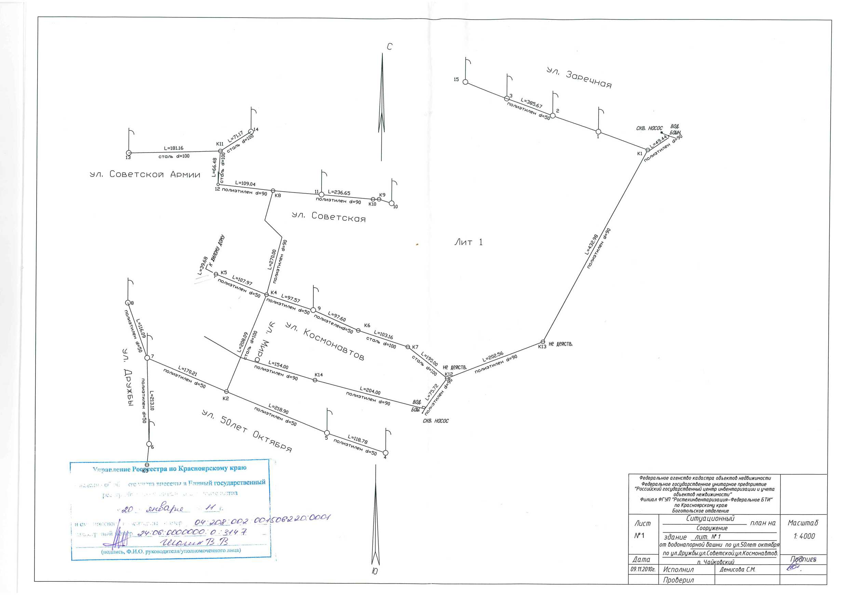
Приложение 2.
Схема водоочистного комплекса на скважине п. Чайковский, ул. 50 лет Октября
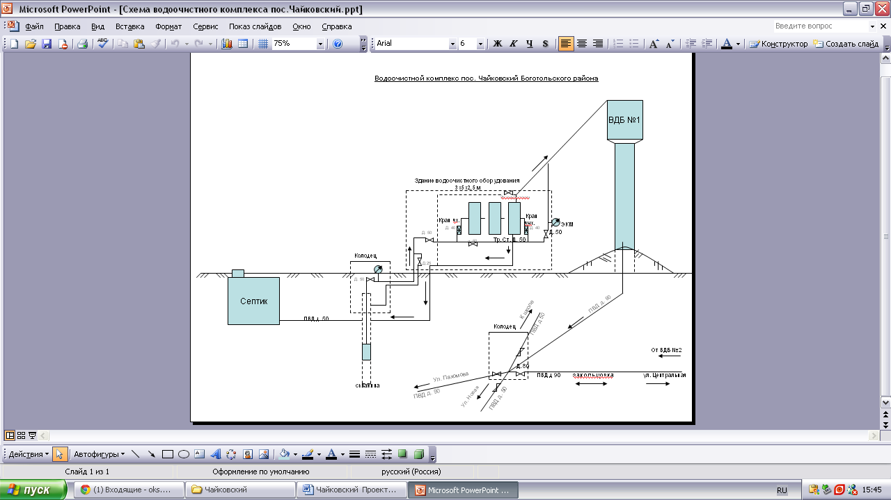
Приложение 3.
Принципиальные схемы объектов централизованной системы водоснабжения Чайковского сельского поселения

п. Чайковский
Скважина  ул. 50 лет Октября, 17 А  (эксплуатируется) |  | Скважина  ул. Заречная, 25 А  (рабочая)

Водоочистка
Водобашня | Водобашня

Сети хозяйственно-питьевого водопровода V=4356,982 м3/год
в том числе:
население – 3992,152 м³/год
бюджетные потребители – 355,038 м³/год
прочие потребители – 9,792 м³/год
Водоразборные колонки

д. Булатово
Скважина
ул. Школьная
(рабочая)

Водобашня

Сети хозяйственно-питьевого водопровода – водоразборные колонки

д. Новопетровка
Скважина

(не работает)

Водобашня  (не работает) |  | колодец  ул. Первомайская

д. Шулдат
Скважина
ул. 50 лет Октября
(рабочая)

Водобашня

Сети хозяйственно-питьевого водопровода – водоразборные колонки

Приложение 4.

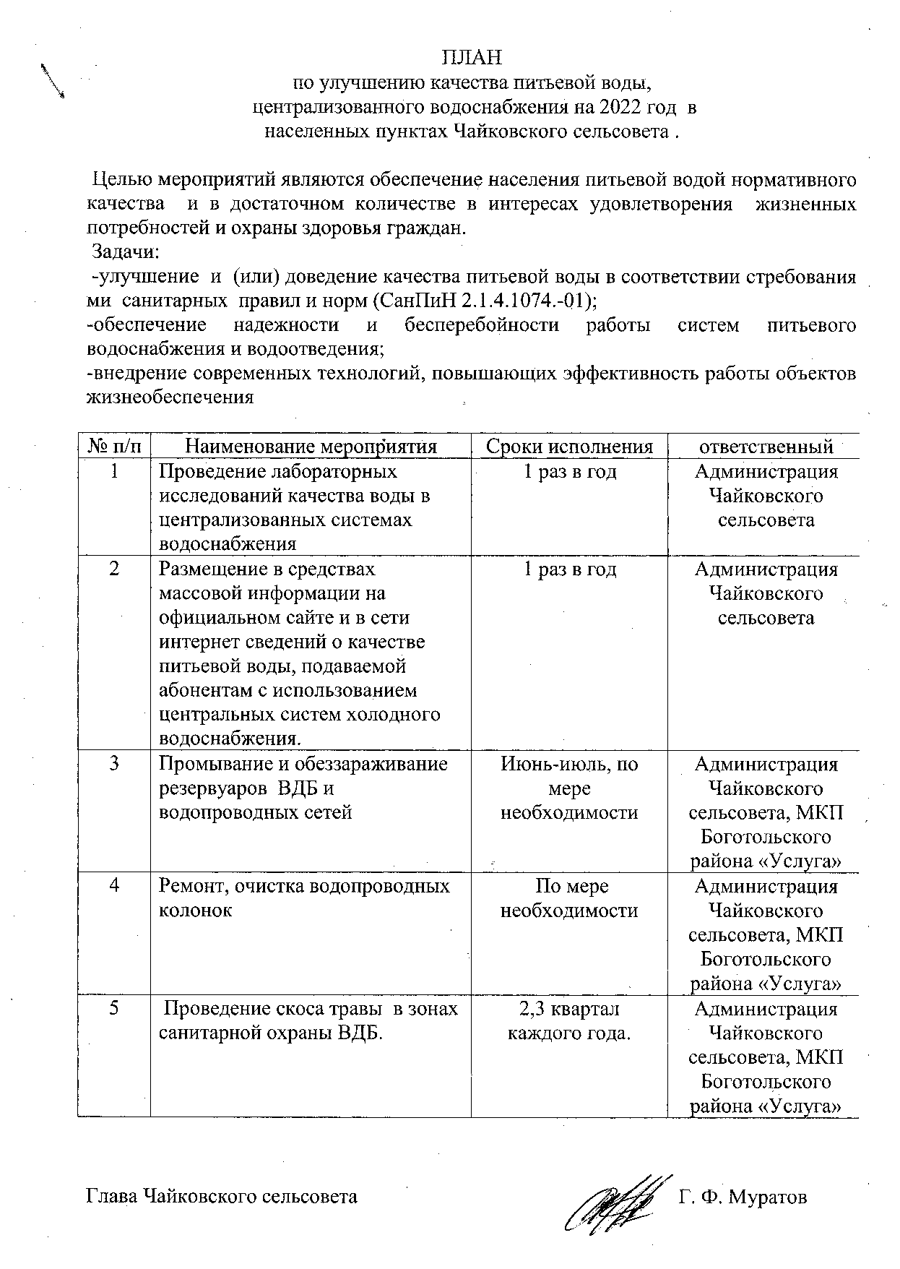

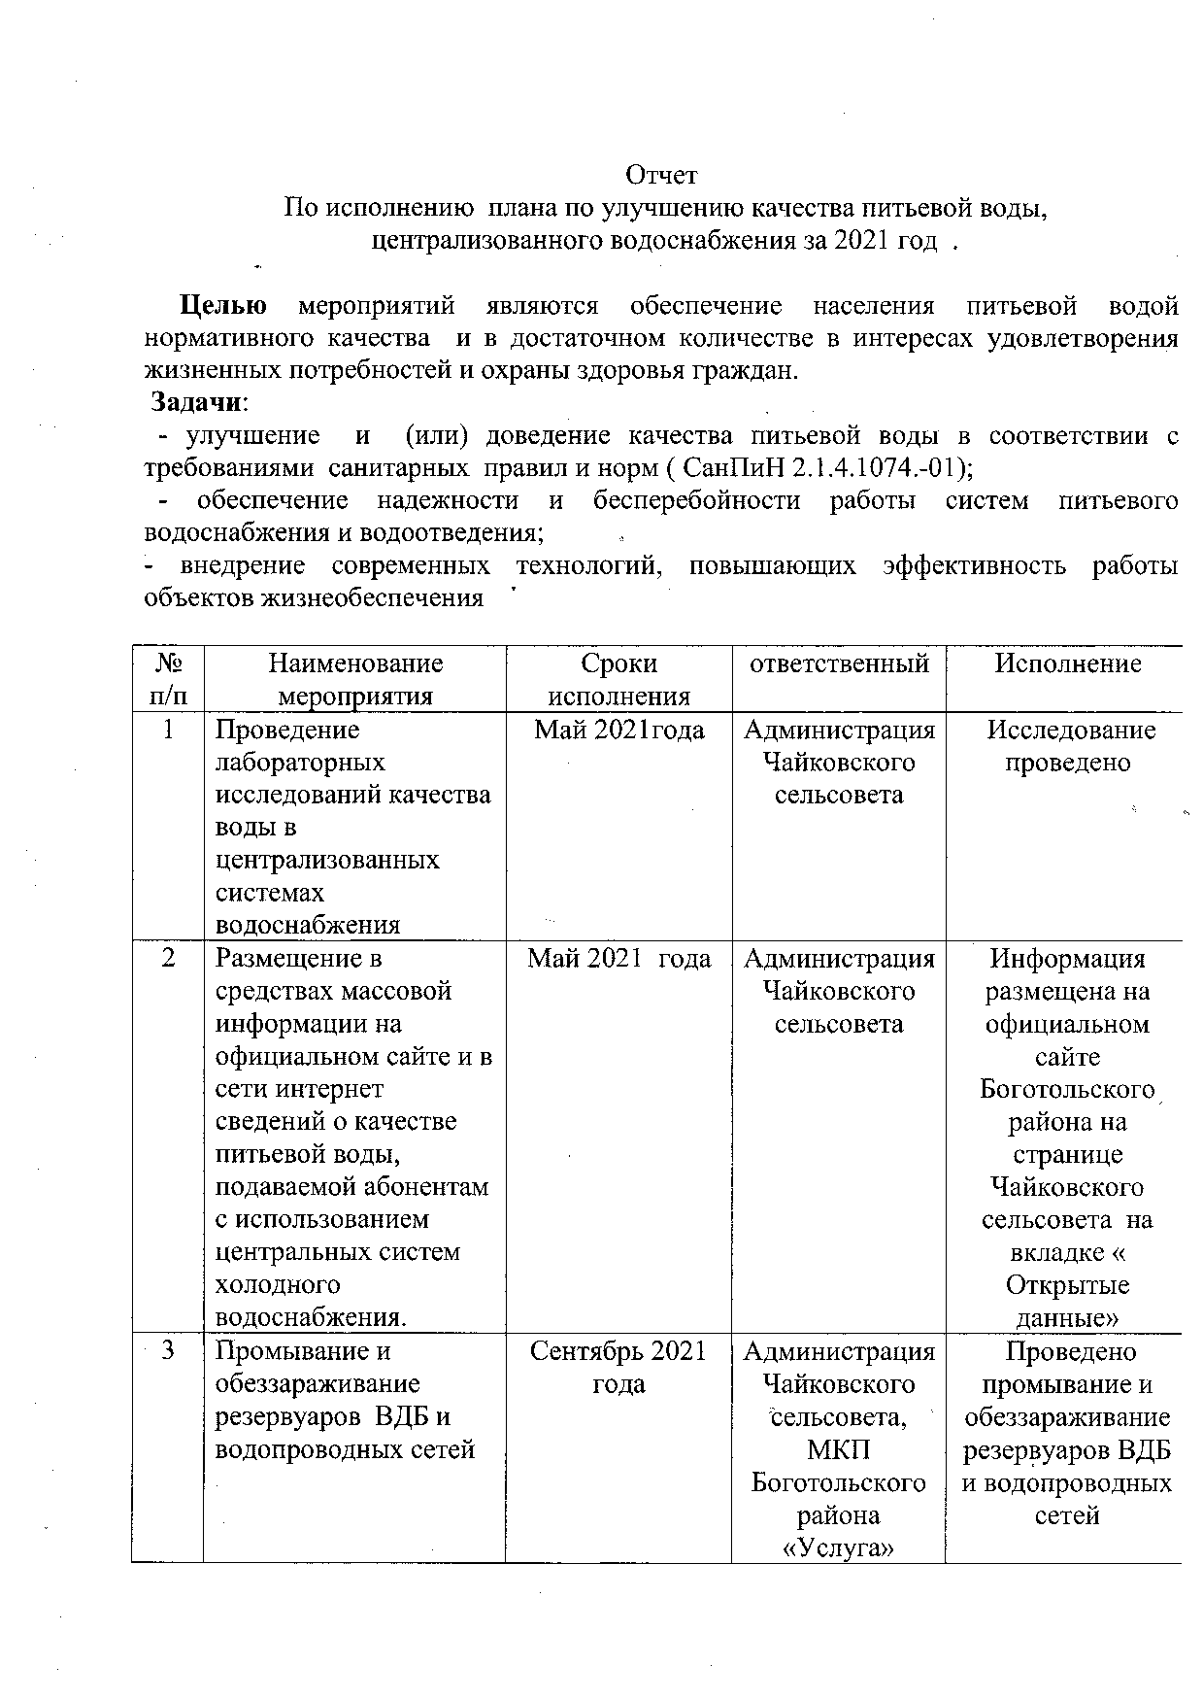

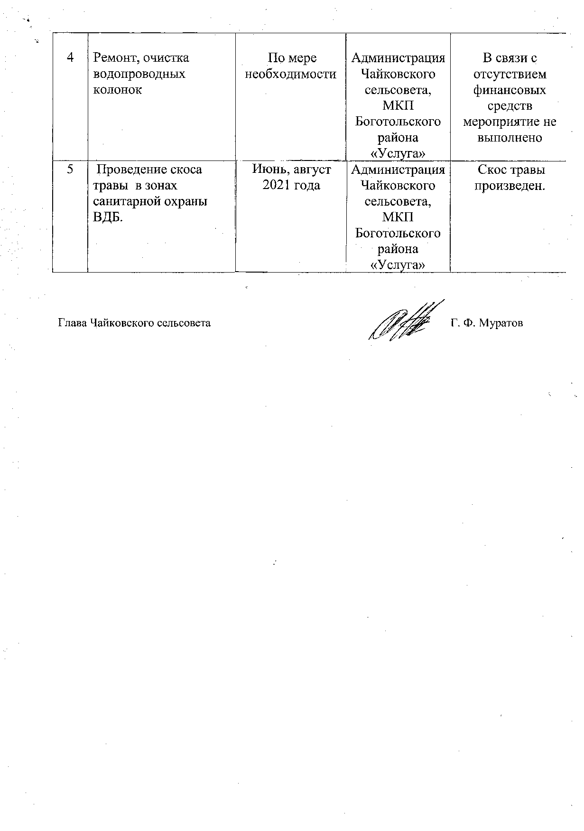

Приложение 5
